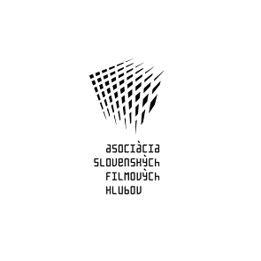

ASOCIÁCIA SLOVENSKÝCH FILMOVÝCH KLUBOV
Brnianska 33, 811 04 Bratislava, Tel: 02/5465 2018-19, fax: 02/5465 2017
INTERNET: http://www.asfk.sk, e-mail: asfk@asfk.sk
uvádza film

Prorok
(Un prophète)

Francúzska nominácia na Oscara ocenená Veľkou cenou poroty v Cannes.

Premiéra v SR: 15. apríl 2010
Krajina pôvodu: Francúzsko / Taliansko
Rok výroby: 2009
Doporučená prístupnosť: MN 15
Formát: 35 mm, 1:1,85, far., v pôvodnom znení (francúzsky) s českými titulkami, 153 min.
Žáner: kriminálna dráma
Koniec monopolu: 25. 5. 2016
Produkcia: Neon Productions / Bim Distribuzione. Koprodukcia: UGC Images, Chic Films, Celluloid Dreams, France 2 Cinéma. Námet: Abdel Raouf Dafri. Scenár: Thomas Bidegain, Jacques Audiard. Réžia: Jacques Audiard. Kamera: Stéphane Fontaine. Hudba: Alexandre Desplat. Strih: Juliette Welfling. Hrajú: Tahar Rahim (Malik El Djebena) , Niels Arestrup (César Luciani), Adel Bencherif (Ryad), Reda Kateb (Jordi), Hichem Yacoubi (Reyeb), Jean-Philippe Ricci (Vettori), Gilles Cohen (Prof), Antoine Basler (Pilicci), Pierre Leccia (Sampierro), Leïla Bekhti (Djamila) a ďalší.

Malik El Djebena, odsúdený na šesť rokov väzenia, nevie čítať ani písať. Do väznice prichádza úplne sám a pôsobí mladším a krehkejším dojmom ako ostatní trestanci. Má devätnásť rokov. Šéf korsického gangu, ktorý vládne i vo väzení, si ho okamžitě zoberie na paškál a poverí ho niekoľkými „úlohami “, vďaka ktorým sa Malik nielen zocelí, ale zároveň si začne získavať šéfovu dôveru. Ale Malik je odvážny a učenlivý, a tak si tajne začne spriadať vlastné plány…

